Prendre en main Géoclip Air : fiche d’auto évaluation
https://www.geoclip.fr/france-decouverte-geoclip-air/

- Navigation d’ensemble

A.1 Identifier des fonctions élémentaires sur une page d’accueil | J’ai du mal | Fait | Assimilé
Le menu des indicateurs
(déplier un thème pour avoir le détail)
Le nombre de cartes par indicateur
La carte sélectionnée
Supprimer la carte sélectionnée
Le découpage géographique
La carte affichée
La légende

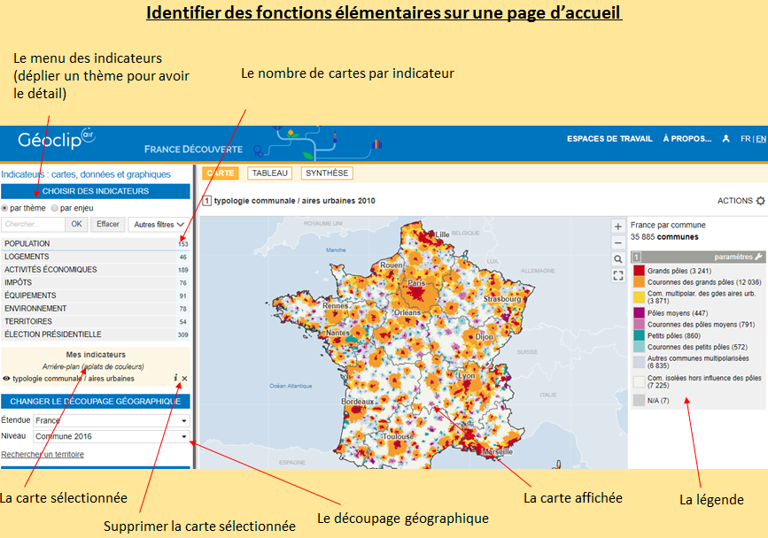

A.2 Parcourir le menu d’indicateurs | J’ai du mal | Fait | Assimilé
Déplier un thème général
Afficher les thèmes détaillés
Sélectionner une carte
Revenir au menu général
Consulter le menu « par enjeu »

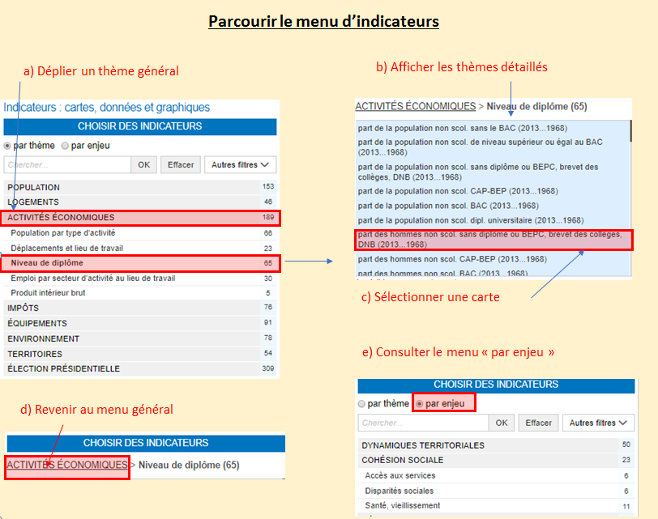

A.3 Gérer l’affichage de la carte à partir de la légende | J’ai du mal | Fait | Assimilé
Affichage exclusif : sélectionner un élément de la légende
Affichage combiné (sélection de quelques éléments de la légende)

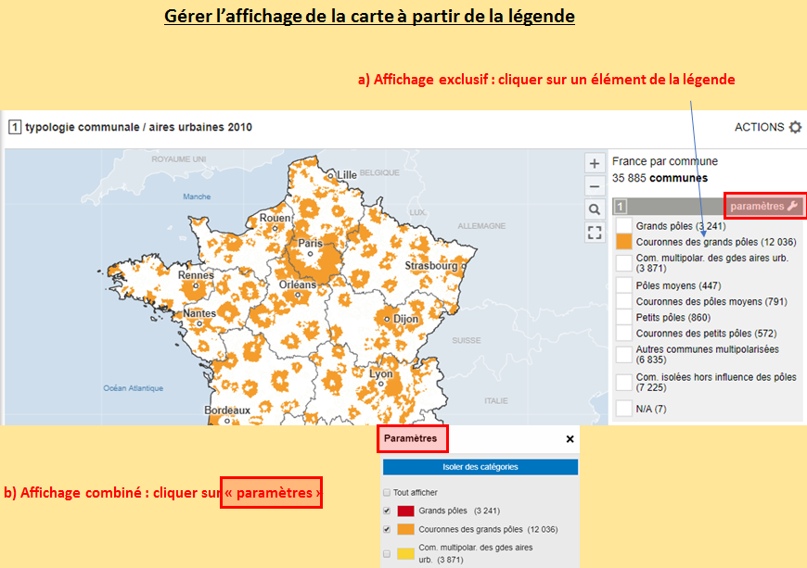

A.4 Changer le découpage géographique | J’ai du mal | Fait | Assimilé
Sur un critère qui s’y prête, modifier le découpage géographique (ex : passer de commune à département)

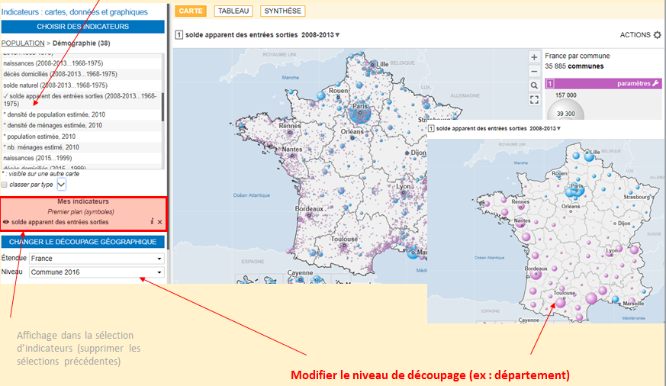

A.5 Interroger les évolutions | J’ai du mal | Fait | Assimilé
Utiliser le menu déroulant du critère choisi

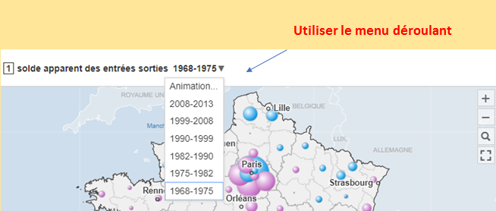

- Navigation d’ensemble

B.1 Rechercher un territoire, sélectionner un type de territoire | J’ai du mal | Fait | Assimilé
Utiliser le moteur de recherche géographique
Sélectionner un type de territoire (ex : aire urbaine)

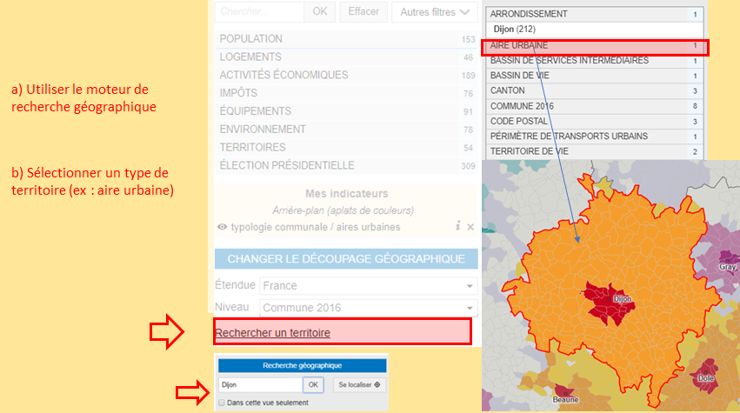

B.2 Situer un territoire dans des limites géographiques | J’ai du mal | Fait | Assimilé
Utiliser « Action », « Ajouter des couches » ; sélectionner le type de limites géographiques (départements, régions)

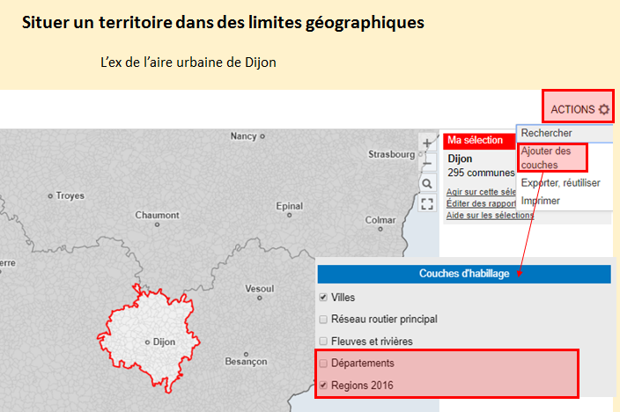
B.3 Editer des rapports | J’ai du mal | Fait | Assimilé
Identifier la sélection en haut et à droite de l’écran, cliquer sur « éditer des rapports »

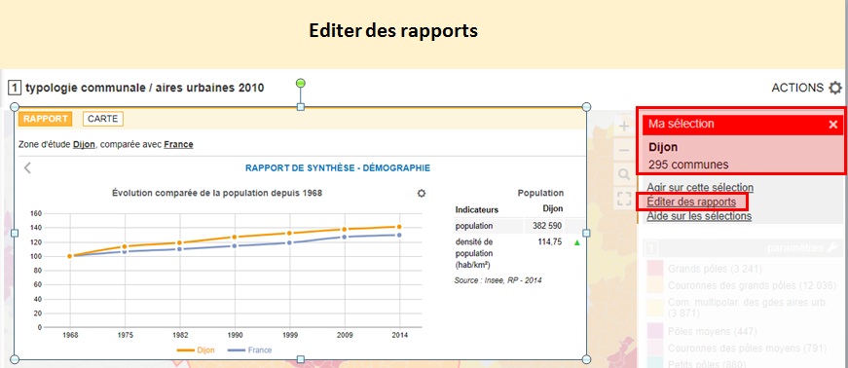

B.4 Naviguer dans les rapports | J’ai du mal | Fait | Assimilé
Identifier les 4 thèmes des rapports de synthèse
Visiter l’un de ces thèmes par le menu défilant (« accès rapide »)
Identifier les 4 thèmes des rapports détaillés
Visiter l’un de ces thèmes par le menu défilant (« accès rapide »)

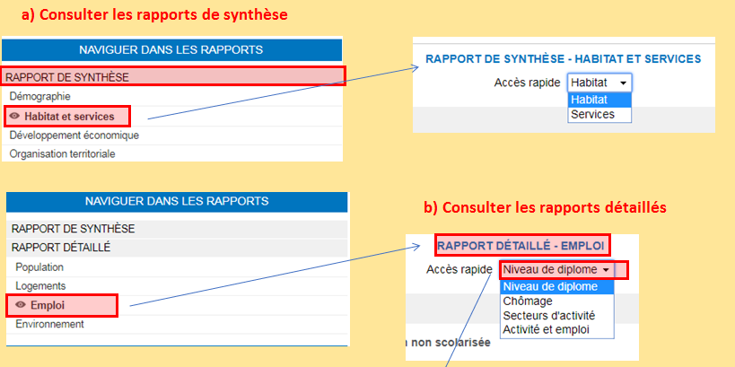

B.5 Comparer | J’ai du mal | Fait | Assimilé
Choisir un lieu de comparaison avec le lieu déjà sélectionné
Définir le type de territoire du lieu de comparaison (ex : aire urbaine)
Identifier les données et graphiques comparés

